広告等掲載のご案内
8月1日
発行予定
Vol.4
まちの情報紙ReATTAとは？

八千代台の店舗・企業・住民の皆さまにご協力をいただきながら、八千代台まちづくり合同会社が、制作・発行を行うフリーペーパーです。取材や編集作業は、公募によって選ばれた編集部員の皆さんの手によって行われています。

仕様：A4サイズ、フルカラー、28〜32P
発行部数：10,000部以上
配布方法：八千代台駅、東南公共センター
等の公共施設への設置、各種イ
ベント会場での配布等
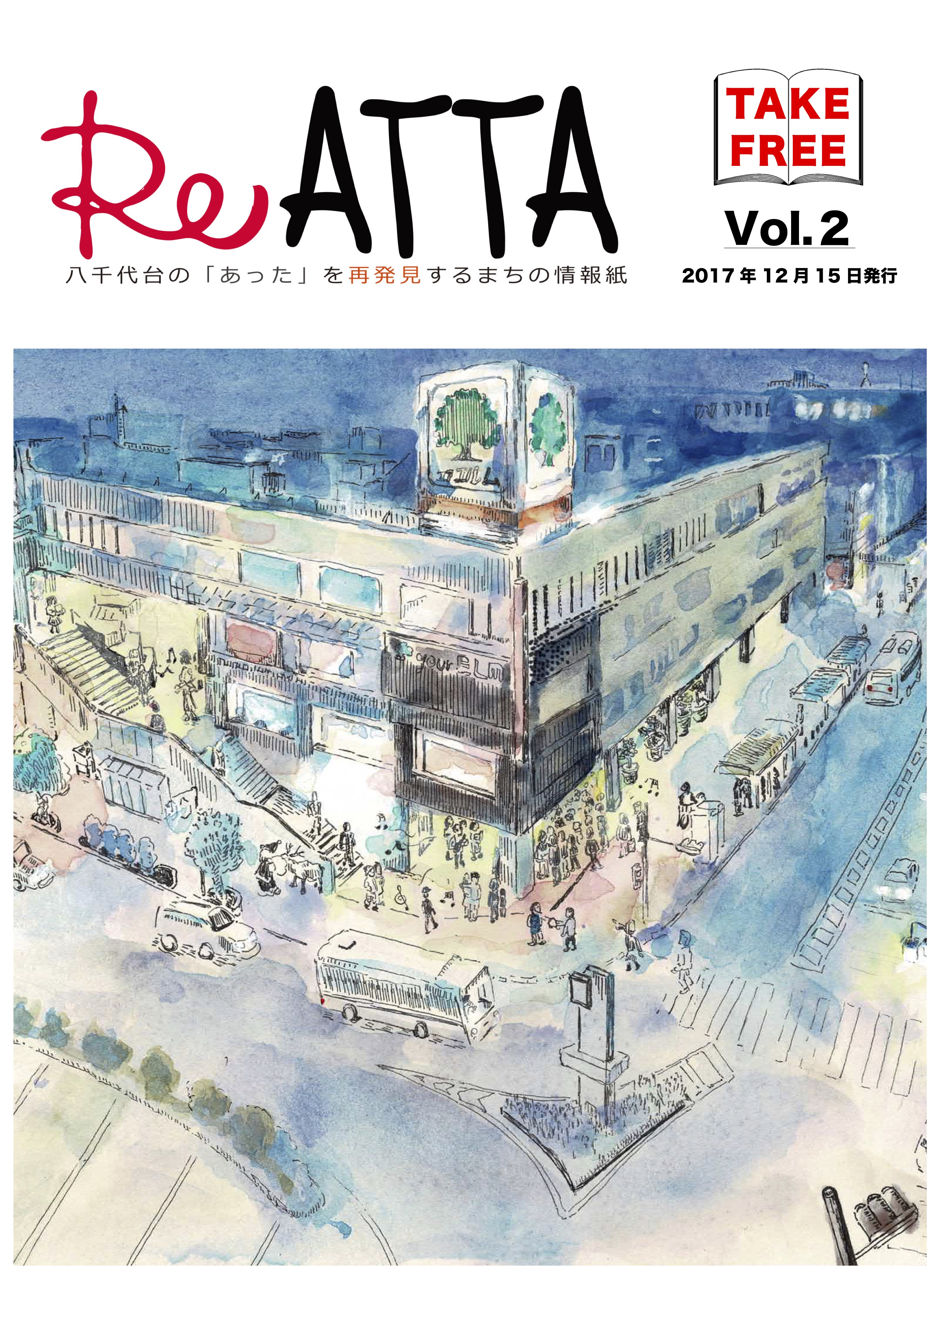
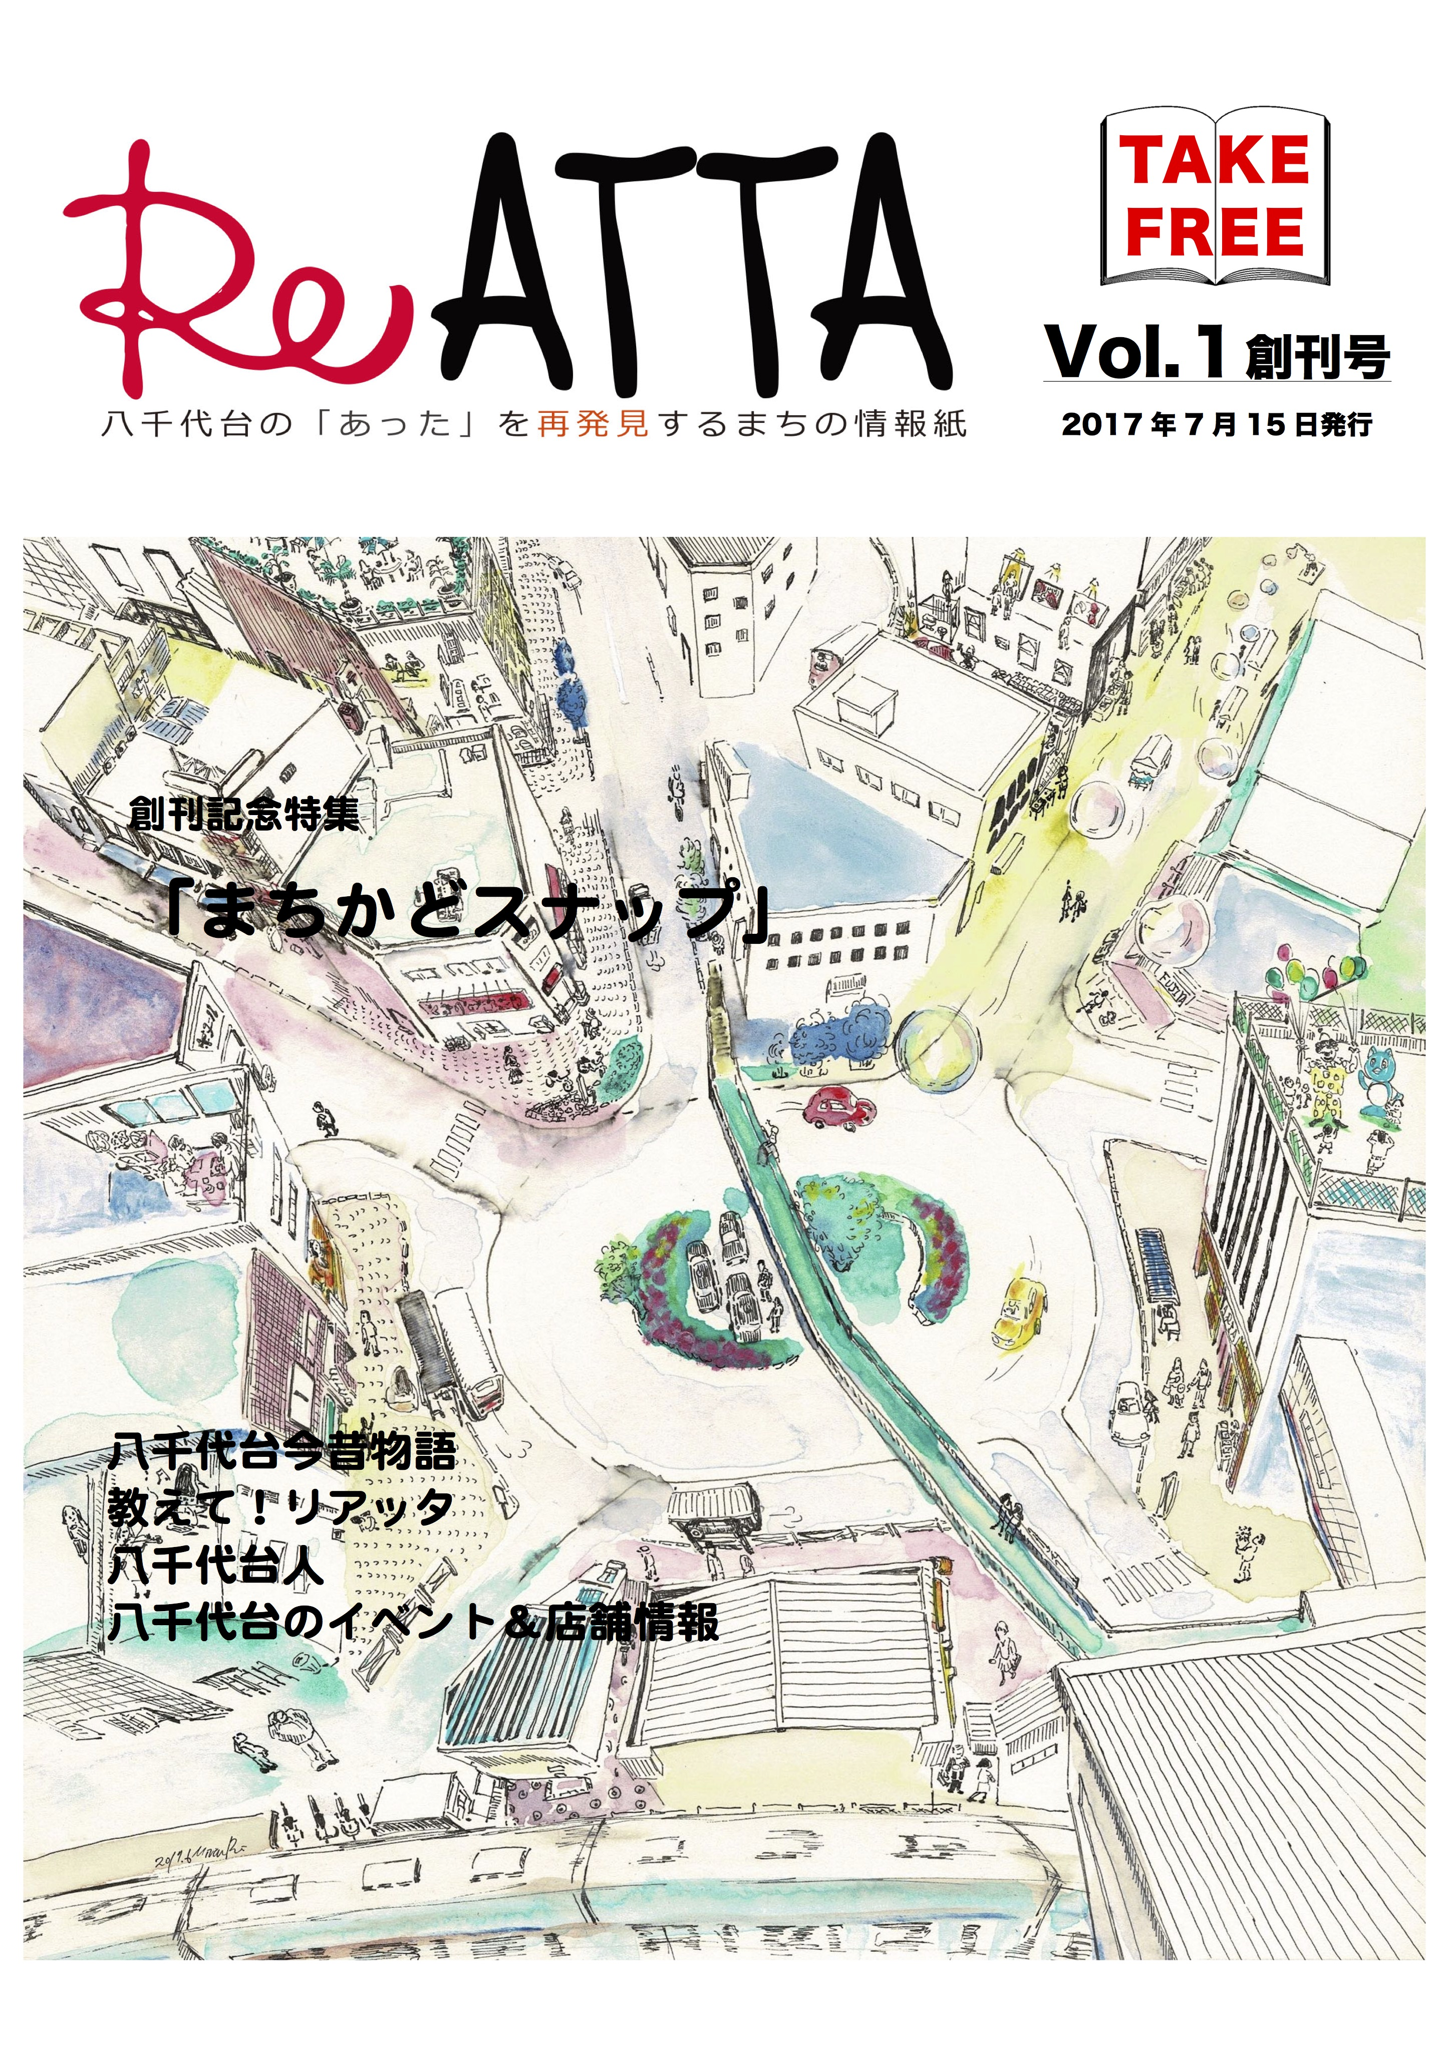
＜掲載料金について＞
NO. | 種類 | サイズ | 定型  デザイン | 定価
1 | 店舗情報 | 1/6P | 有 | ¥10,000
2 | イベント情報（大） | 1/6P | 有 | ¥4,000
3 | イベント情報（小） | 1/9P | 有 | ¥2,000
4 | 企業広告（裏表紙） | 1P | 無 | ¥100,000
5 | 企業広告（大） | 1P | 無 | ¥50,000
6 | 企業広告（中） | 1/2P | 無 | ¥30,000
7 | 企業広告（小） | 1/4P | 無 | ¥20,000
- 上記価格は、広告として掲載する文章と写真を電子データでいただいた場合の価格となります。取材が必要な場合のOPTIONについては、次ページの掲載申込み書を参照ください。
- 定型デザイン無しの原稿については、電子データでご提出頂きます。
- 原則として、八千代台エリア（住所が八千代台東・西・南・北）にある店舗や、八千代台エリアで行われるイベントに限り掲載が可能です。例外として八千代台エリア外の情報も掲載できる場合がありますが、その際は、エリアMAPへの掲載ができませんのでご了承下さい。
Vol.４の巻頭特集は…、

＜掲載の条件等について＞
- 「ドリンクメニューにビールがある」「家族でも食事がしやすい」飲食店様が取材の対象となります。
- 取材の日時については、掲載申込後、ご相談させていただきます。
- 取材の際は、ビールおよび料理を一品以上ご提供願います。

その他、不明な点については、お気軽にご相談ください。

＜申込み方法＞
１．掲載申込み
受付期限：2018年6月29日（金）17時
※先着順（掲載上限数に達した段階で早期終了する場合があります。）
＜申込み方法＞ ↓申込みWEBサイト
- WEB ：次のURLからお申込みください。
https://goo.gl/forms/ZYKxNiftgLtAbsux1
②メール：掲載申込み書を添付または本文にコピーして、下記までお送りください。
③電話 ：掲載申込み書の内容を事前に準備した上で、下記までお電話ください。
２．掲載する文章・写真等のご提出
申込み受け付け後、ご連絡差し上げます。
３．掲載広告のご確認
４．発行（冊子の納品および代金の支払い）
冊子の有効な配布をお願いします。また、クーポン掲載店舗は受付をお願いします。
冊子納品の際、請求書をお持ちします。現金または銀行振込でのお支払をお願いします。

ReATTA 広告等掲載申込み書
①掲載を希望する広告等 | 1．店舗情報 2．イベント情報（大） 3．イベント情報（小）  4．企業広告（裏表紙） 5．企業広告（大）  6．企業広告（中） 7．企業広告（小） 8．求人広告
（飲食店様のみ） | 特集掲載を⇒ 希望する ・ 希望しない
②店舗・企業・団体様名
③ご担当者様 氏名
④ご担当者様 TEL
⑤Eメールアドレス
⑥住所 | 〒
⑦備考等

↓OPTION 取材が必要な場合のみ◯を付けてください
◯ | 内容
 | A インタビューによる紹介文章の作成のみ ＋2,000円
 | B 写真撮影のみ ＋1,000円
住所 | A＋B 取材パック（インタビューによる紹介文作成および写真撮影） ＋2,500円
＜申込み・問い合わせ先＞ ↓連絡先
まちの情報紙ReATTA編集部（八千代台まちづくり合同会社）
TEL：047−401−6419
MAIL：reatta@yachiyodai-machi-llc.com

